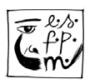 |   Escola Secundária de Fontes Pereira de Melo - 401780  "Escola em processo de mudança"
Ano Lectivo  2011/2012 | Ficha de Trabalho  Módulo 1 – Geometria no Plano e no Espaço Turmas: ___________ | Matemática  Curso Profissional  10º Ano
Nome: ______________________________________________________________________N.º:____ Data: __ / __ / 20__

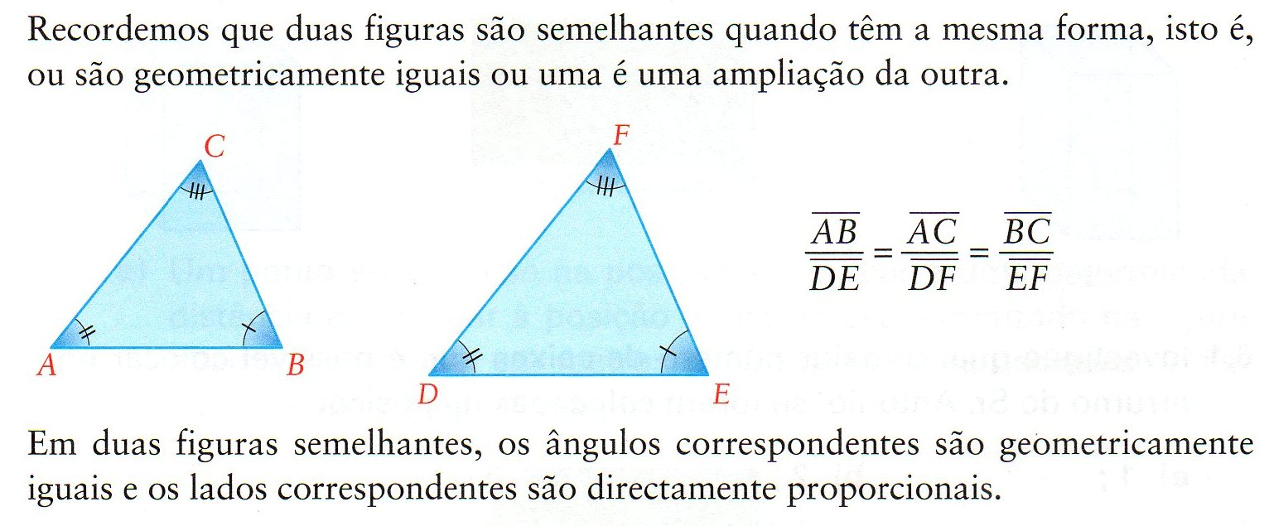

Sempre que dois polígonos são semelhantes:
- os ângulos correspondentes são ___________________________________;
- os comprimentos dos lados correspondentes são ____________________________.

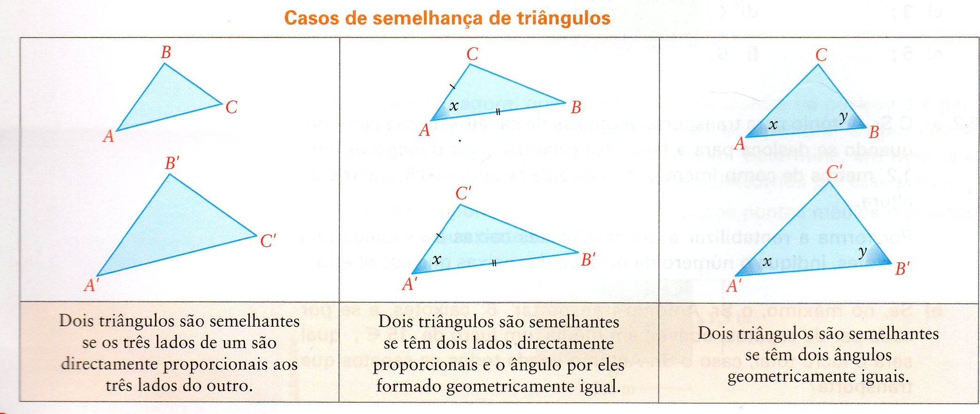

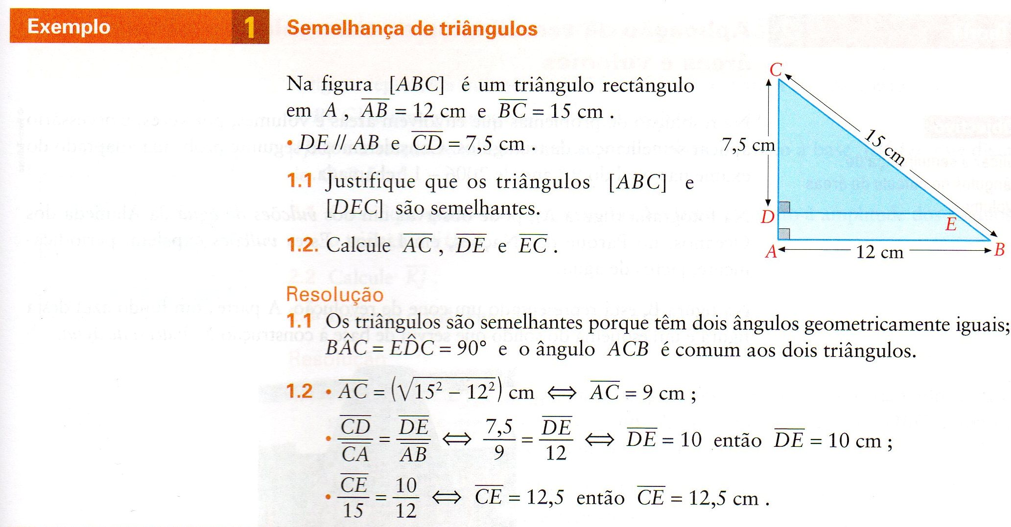

Exercícios de aplicação:

1- Sabendo que os seguintes triângulos são semelhantes calcule x. (A unidades é o cm.)
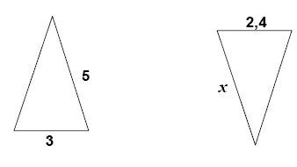
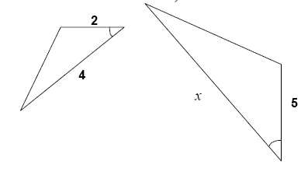
a) b)

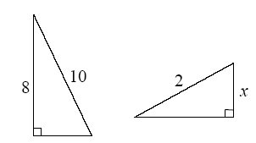
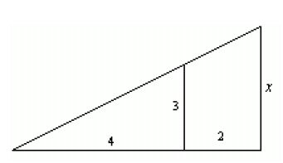
c) d)

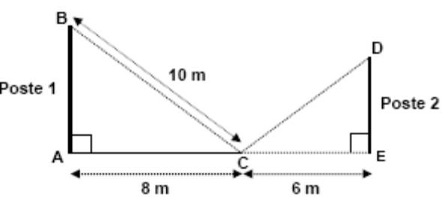
2- Observe a figura.
:

a) Sabendo que 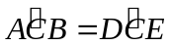 , justifique que os triângulos [BAC] e [CED] são semelhantes.

b)Se o Poste 1 mede 6 m determine a altura do Poste2.

3- Um explorador avistou, como se mostra na figura, uma zebra e uma girafa.
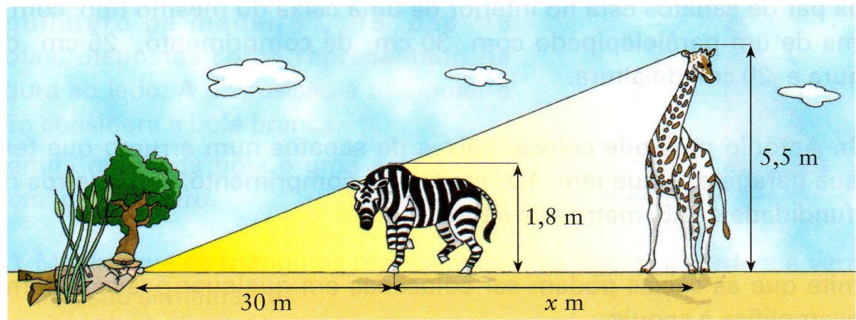
O desenho não está feito à escala.
A girafa tem 5,5 m de altura e a zebra 1,8 m.
Determine a distância x da girafa à zebra, se a distância do explorador à zebra é de 30 m.
Apresente o resultado arredondado às centésimas.

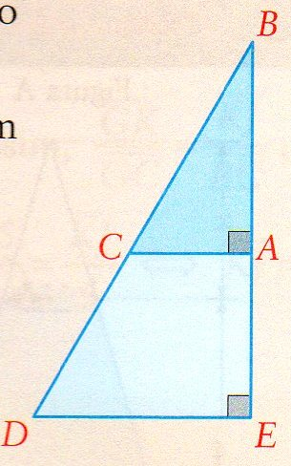
4- Na figura [ABC] é um triângulo rectângulo em A.
D é um ponto de 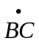 e E é um ponto de 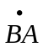;
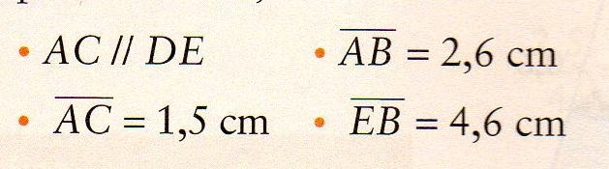

Calcule, indicando o resultado com aproximação às décimas do centímetro:
a) 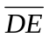; b) 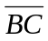; c) 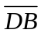.

5- Na figura estão desenhados dois triângulos rectângulos, [ABC] e [CDE].
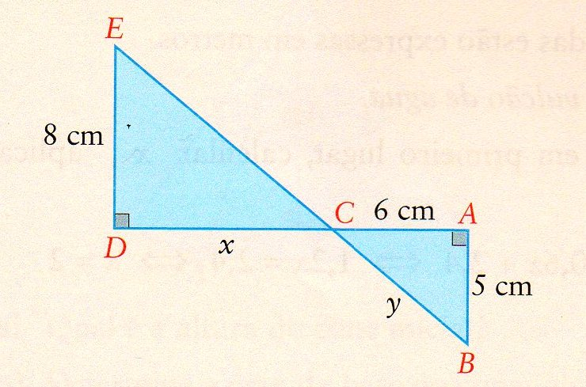
a)Justifique que os triângulos [ABC] e [CDE] são semelhantes.

b) Calcule x e y.

6- A Joana foi viajar de avião. De acordo com os dados, determine em metros a altura, x, da escada do avião.
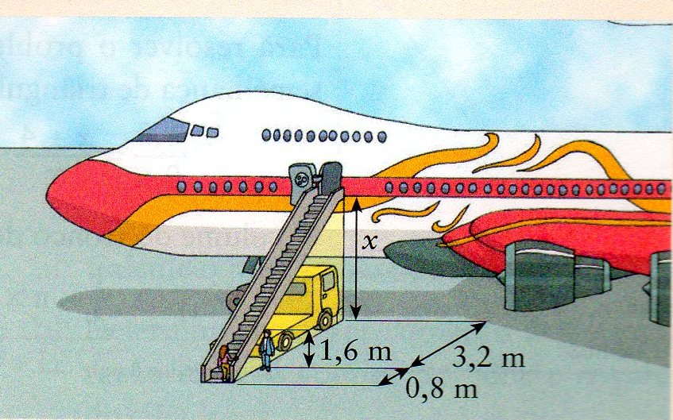

Bom trabalho!

